Министерство науки и высшего образования Российской Федерации Федеральное государственное автономное образовательное учреждение высшего образования

«Пермский национальный исследовательский политехнический университет»

Электротехнический факультет

Кафедра «Информационные технологии и автоматизированные системы» направление подготовки: 09.03.04 – «Программная инженерия»

Лабораторная работа №6.

"Строки"

16 вариант

Выполнил студент гр. РИС-24-2б

Иванова Елена Олеговна

Проверил:

Доц. Каф. ИТАС

Ольга Андреевна Полякова

(оценка) (подпись)

(дата)

г. Пермь, 2025

Цель: Изучение символьных и строковых переменных и способов их обработки в языке Си.

Постановка задачи: Задана строка, состоящая из символов. Символы объединяются в слова. Слова друг от друга отделяются одним или несколькими пробелами. В конце текста ставится точка. Текст содержит не более 255 символов. Выполнить ввод строки, используя функцию Gets(s) и определить какое слово встречается в строке чаще всего.

Анализ задачи:

1. Нужно избавиться от нескольких пробелов.
   1. Для этого мы с помощью указателя проходимся по строке, находим слова, пропускаем пробелы.
   2. К началу всех слов, кроме первого, добавляем пробел.
   3. Соединяем слова в строку.
2. Сейчас надо посчитать количество слов.
   1. Проходим по строке и разбиваем её на слова (конец слова - пробел или точка).
   2. Проверяем, встречалось ли это слово ранее. Если да, увеличиваем счетчик слова на 1. Если нет, добавляем его в список уникальных слов.
   3. Находим наиболее часто встречающееся слово.
3. Выводим часто встречающееся слово и количество его повторов.

Блок схема.

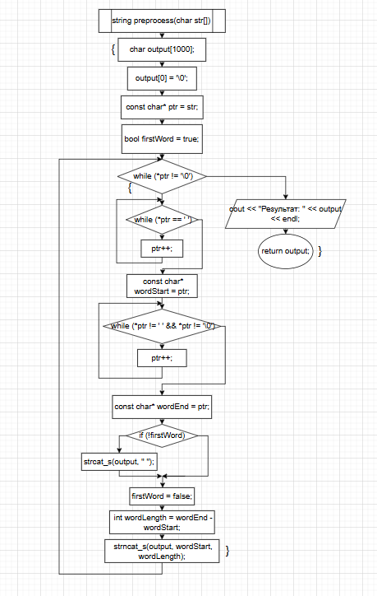

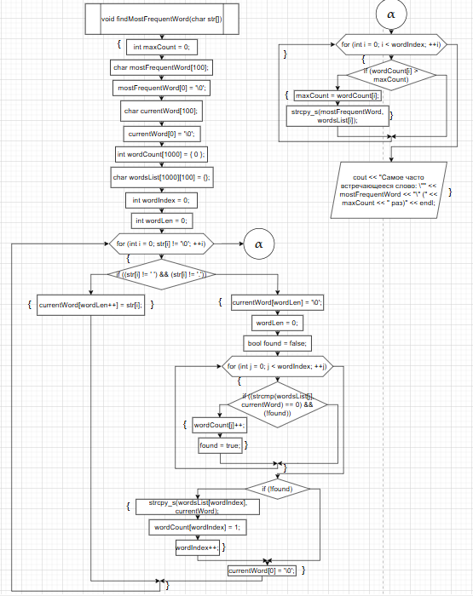

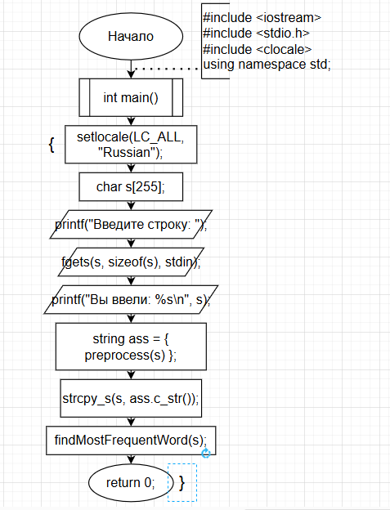

Код.

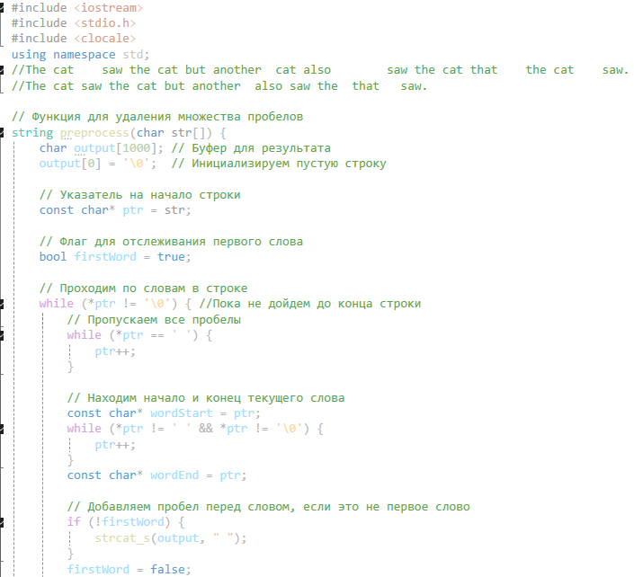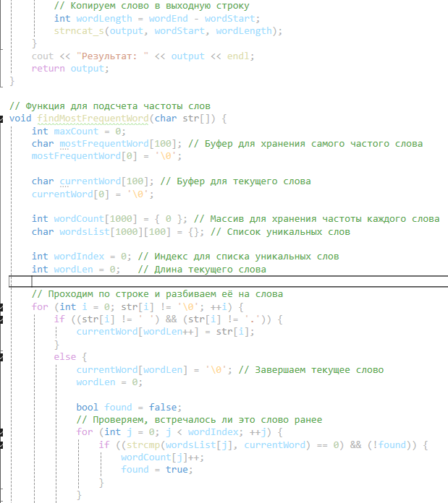

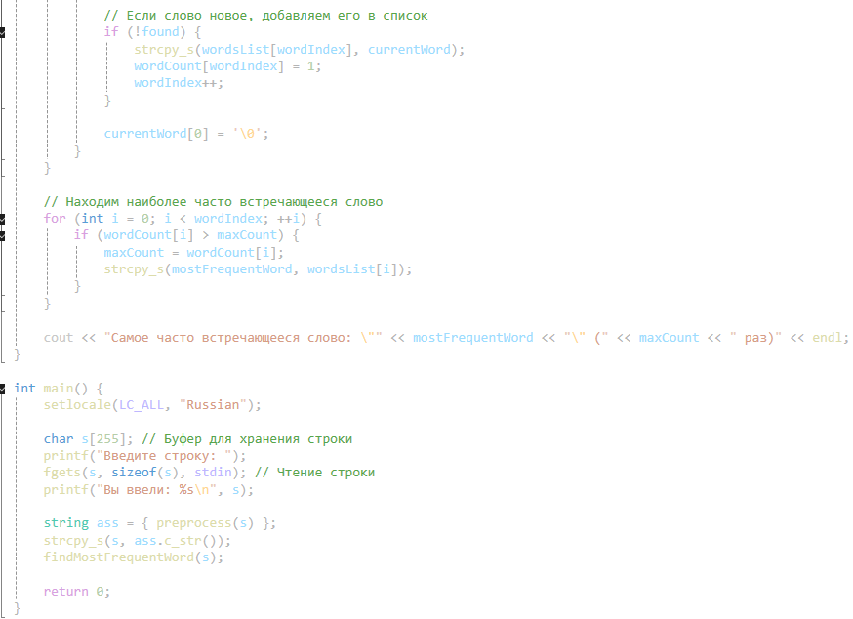

Вывод.

